Министерство науки и высшего образования Российской Федерации

Федеральное государственное бюджетное образовательное учреждение

высшего образования

ТОМСКИЙ ГОСУДАРСТВЕННЫЙ УНИВЕРСИТЕТ

СИСТЕМ УПРАВЛЕНИЯ И РАДИОЭЛЕКТРОНИКИ (ТУСУР)

Кафедра компьютерных систем в управлении и проектировании (КСУП)

ОТЧЕТ

К лабораторной работе №3 (Разработка пользовательского интерфейса)

по дисциплине «Системное программное обеспечение»

Выполнил студент

группы 538:

________Маматкулов Ф.С.

Проверил

доцент кафедры КСУП:

________ Горяинов А.Е.

Дата: «___»________2021 г.

Томск 2021

**Оглавление**

**1 Цели и задачи лабораторной работы** 3

**2 Основная часть** 4

1. Снимки экрана всех разработанных окон и компонентов с текстовыми пояснениями о работе пользователя в окне. 4

2. Описание свойств разработанного элемента управления. Пример исходного кода создания экземпляра компонента, его инициализации, передачи данных в компонент и получение данных из компонента 6

3. Текущая история коммитов ветки develop (допустимо в виде снимка экрана соответствующей страницы GitHub или VisualStudio). 8

**3 Заключение** 9

# **1 Цели и задачи лабораторной работы**

Цель работы: изучить разработку адаптивного пользовательского интерфейса десктоп-приложения.

Задачи:

* Изучить использование фреймворка пользовательского интерфейса Windows Forms и его компоненты.
* Освоить компоненты и свойства для создания адаптивного дизайна.
* Освоить обработку событий компонентов Windows Forms.
* Реализовать передачу данных между разрабатываемыми формами и пользовательскими элементами управления.
* Реализовать защиту от некорректного ввода.

# **2 Основная часть**

1. Снимки экрана всех разработанных окон и компонентов с текстовыми пояснениями о работе пользователя в окне.

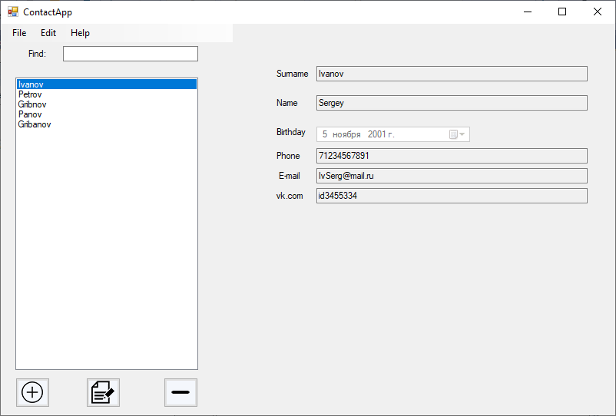

Рисунок 2.1 – Форма главного окна MainForm

Форма MainForm встречает нашего пользователя и предлагает ему выбрать уже имеющийся контакт для просмотра информации о нем, либо для редактирования или удаления контакта. Также пользователь может добавить новый контакт.

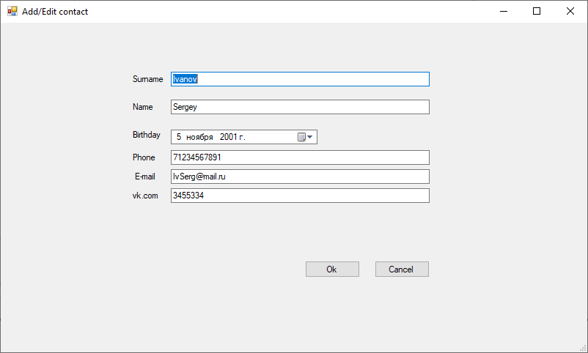

Рисунок 2.2 – Форма AddEditForm

Данная форма предназначена для изменения, либо добавления контакта, т.к. в MainForm поля, выводящие информацию о контакте находятся в состоянии ReadOnly.

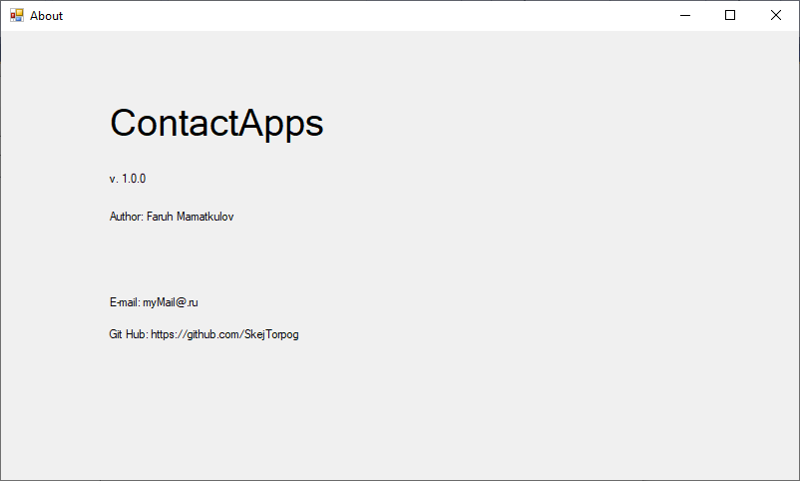

Рисунок 2.3 – Форма AboutForm

Данная форма выводит информацию о приложении (название, версия), имя автора и контакты для связи с ним.

1. Описание свойств разработанного элемента управления. Пример исходного кода создания экземпляра компонента, его инициализации, передачи данных в компонент и получение данных из компонента

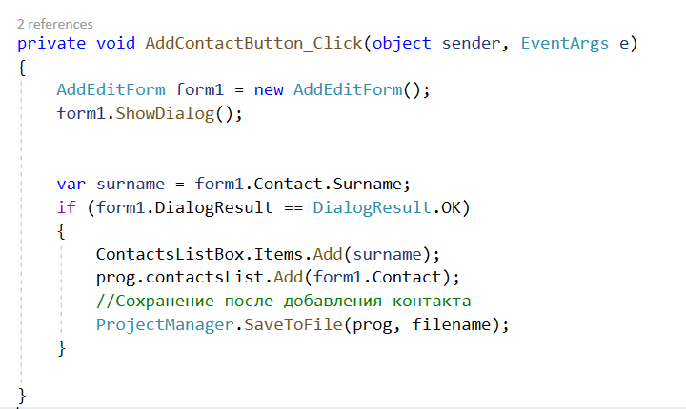

Рисунок 2.4 – Пример исходного кода кнопки AddContactButton

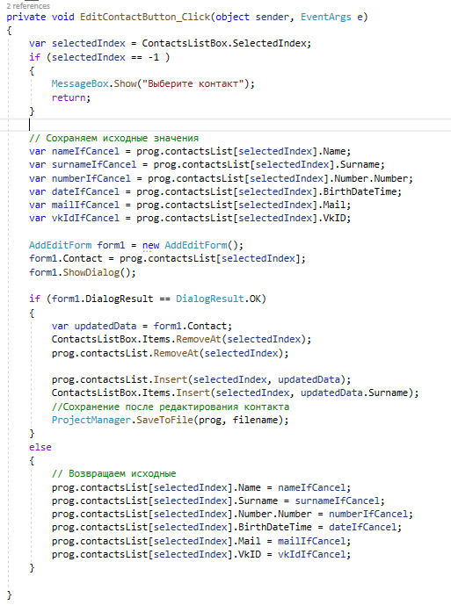

Рисунок 2.5 – Пример исходного кода кнопки EditContactButton

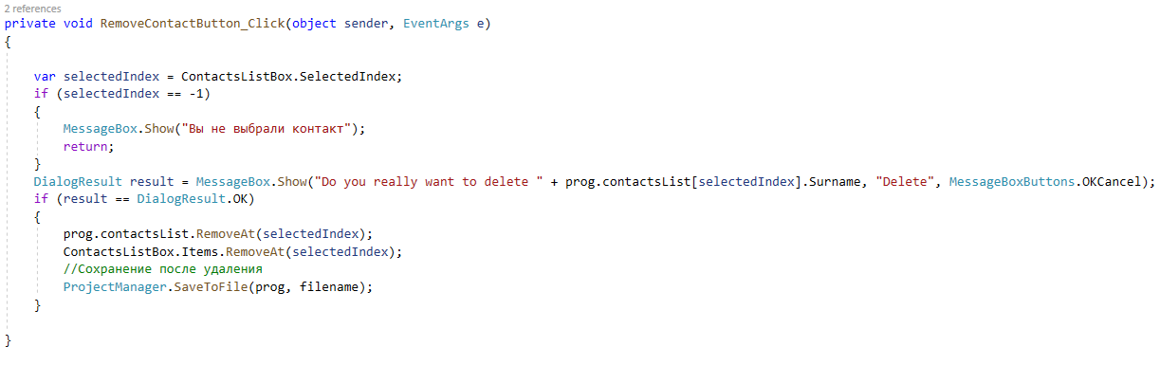

Рисунок 2.6 – Пример исходного кода кнопки RemoveContactButton

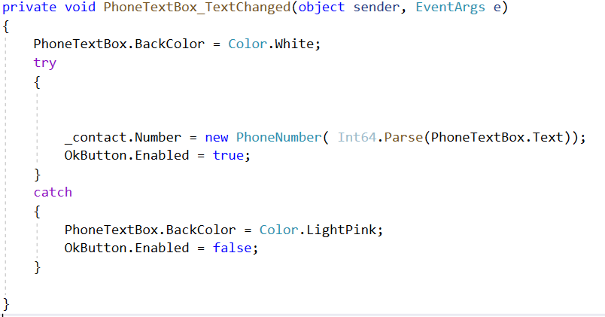

Рисунок 2.7 – Пример исходного кода реализации защиты от некорректного ввода

1. Текущая история коммитов ветки develop (допустимо в виде снимка экрана соответствующей страницы GitHub или VisualStudio).

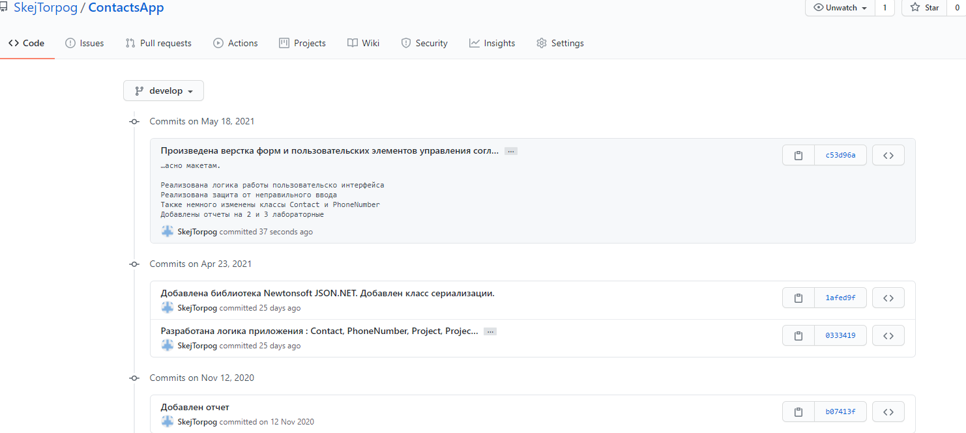

Рисунок 2.8 - Текущая история коммитов ветки develop

# **3 Заключение**

В ходе данной лабораторной работы были изучены использование фреймворка пользовательского интерфейса Windows Forms и его компоненты. Освоены компоненты и свойства для создания адаптивного дизайна и обработка событий компонентов Windows Forms.

Реализовать передача данных между разрабатываемыми формами и пользовательскими элементами управления и защита от некорректного ввода.